Sommer 2015

Sommerurlaub 2015 in den französischen Alpen mit Matze und PhoeniX

19.08. Mittwoch
Jockel beschliesst kurzfristig, dass wir heute schon nach der Arbeit losfahren. Um 17.00 Uhr hat er noch einen Friseurtermin, aber danach soll es losgehen. Unser erster Urlaub mit neuem Womo und neuem Hund. Paula mußten wir aufgrund einer Krebserkrankung am 24.02. gehen lassen und Aaron schweren Herzens am 30.07. Seit Anfang August bereichert nun Matze, ein 14 Monate alter Boxer von der Boxernothilfe unser Leben. Ohne Hund sind wir einfach nicht komplett....
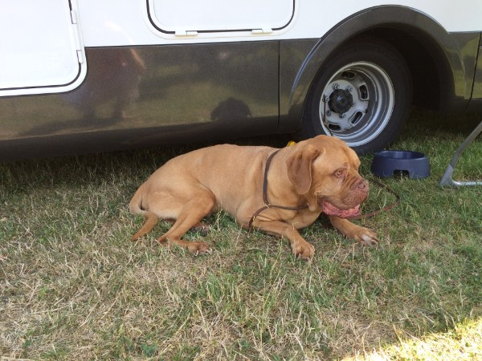
Aaron (Lumpi) 26.09.2004 - 30.07.2015
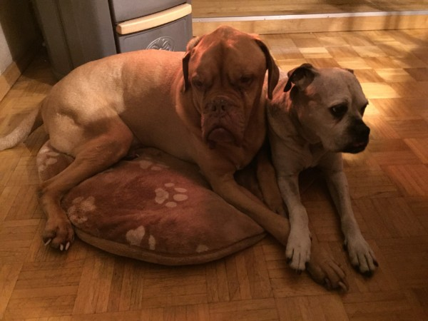
Paula (Pauliinsche)19.11.2003 - 24.02.2015
Wir vermissen euch!

Um 17.50 Uhr geht es dann endlich los, bis zum Pulvermaar nach Gillenfeld wollen wir noch fahren. Morgen treffen wir uns dann an der Autobahn mit Belzers. Gegen 19.45 Uhr kommen wir an und suchen uns einen schönen Platz Jockel geht uns anmelden ( 7 EUR Platzgebühr, zuzüglich 1,00 EUR pro Hund und 1,00 EUR für den Anhänger) und ich drehe eine kleine Runde mit der Tarantel. Danach klingt der Abend gemütlich in der Rundsitzgruppe aus.
20.08. Donnerstag
Wir sind gewohnheitsmässig früh wach und stehen gegen 5.15 UHr auf. In Ruhe wird ein Kaffe getrunken und um 6.00 Uhr drehen wir schon eine Runde mit dem Matzemann. Heute beginnt endlich der langersehnte Urlaub!
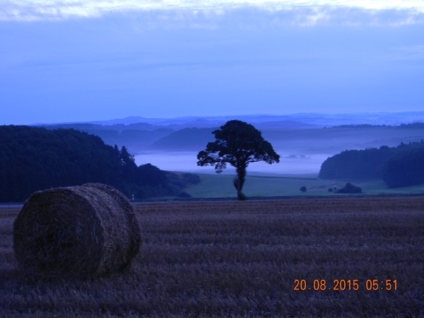
Morgendliche Stimmung
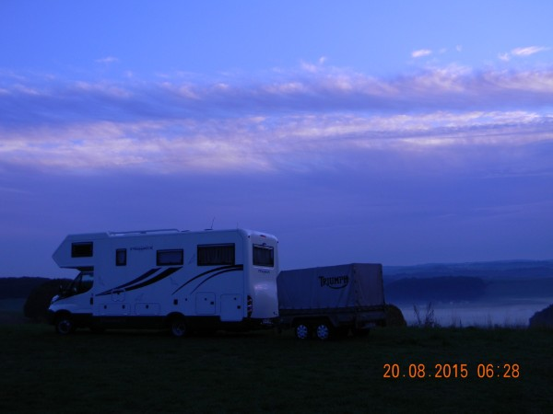
Stellplatz Pulvermaar
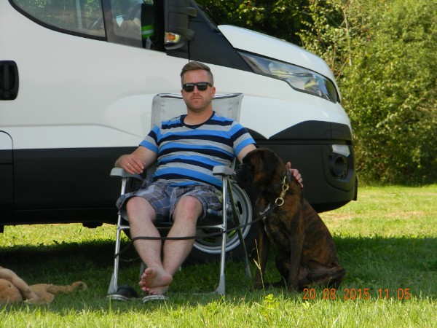
Wir warten auf Belzers
Um 16.00 Uhr treffen wir Belzers dann auf dem Autobahnparkplatz "Schalkenmehren" und nach den üblichen Drückungen geht es Richtung Frankreich! Unser Übernachtungsplatz in 54115 Favières erreichen wir um 19.20 Uhr-passt! Zum Grillen hat keiner mehr Lust, Sabine und ich gehen mit Matze und Minou , danach trinken wir ein Bier. Nach einem kleinen Snack liegen wir um 22.30 Uhr im Bett.
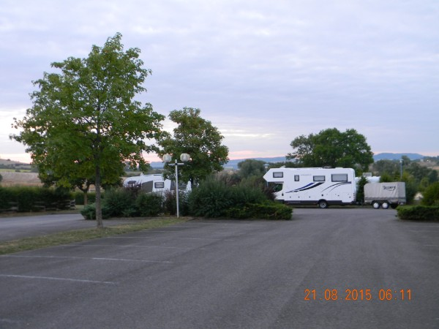
Übernachtungsplatz
21.08. Freitag
Die Nacht war ruhig, trotzdem stehen Jockel und ich um 6.00 Uhr auf. Matze möchte gerne die Gegend erkunden und deswegen sind wir gute 45 min unterwegs. Der Platz liegt echt nett am Ortsrand. Es gibt einen Badesee, einen Angelteich, ein Restaurant, Spielplatz, Zeltplatz und im Ort ( ca. 300m ) einen Bäcker! Leider hat selbiger aber Betriebsferien. Es wird also aufgebacken...Wir frühstücken in Ruhe und suchen auf dem Weg zur AB noch den gestern gesichteten Intermarché auf. Baguette, Butter, Bier, Kaffee.....die Männer tanken und um 10.30 Uhr sind wir wieder auf der Bahn. 480 km liegen vor uns.

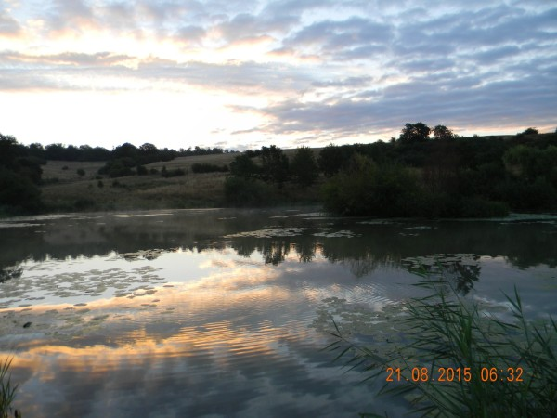
Die Fahrt ist langweilig! Jockel weckt mich zweimal-bin einfach eingeschlafen!
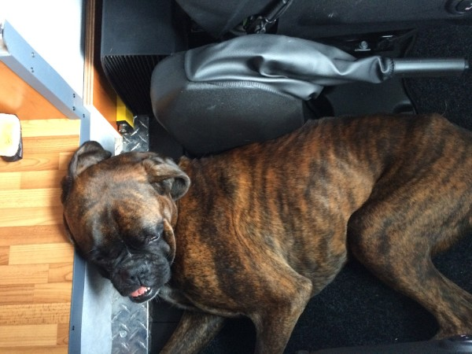
Das Mätzchen schnarcht auch
Ab der A41 geht es dann. Wir tanken noch für alle Fälle auf der AB-nur noch 80 km bis Annecy. Dort treffen wir um 15.30 Uhr ein und es ist sogar noch Platz! Wir ergattern einen Eckplatz-spitze! 8,00 EUR ohne Strom, dafür mit super Panorama. Endlich Urlaub! Der Tag klingt gemütlich und sehr lustig aus. Die Hühnebuben schwitzen und am späteren Abend legt Jürgen eine 1A-Duftspur für die Moskitos.
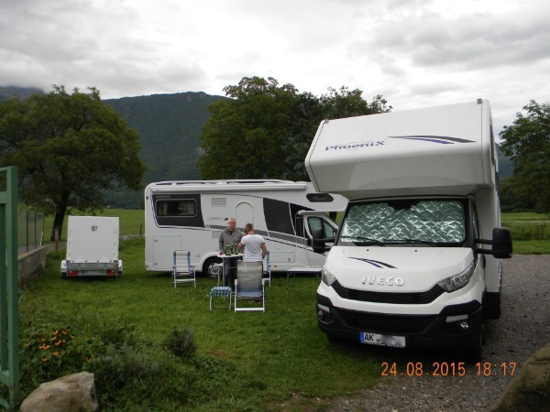
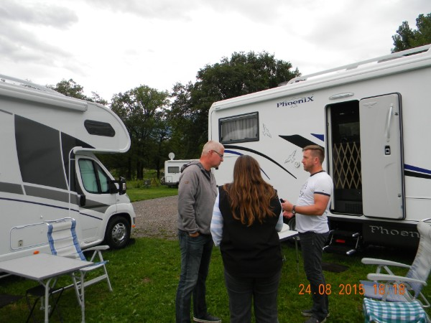
Unser Eckplatz
22.08. Samstag

Die Nacht war ruhig, nur irgendwer hat irgendwo was ekliges verbrannt. Um 6.00 Uhr steht Jockel auf und führt die kleine Tarantel spazieren. Danach gibt es Kaffee und wir fläzen uns noch in der Rundsitzgruppe rum. Die Männer machen eine Moppedtour zum Cirque du fer a chéval. Die Mädels ruhen und machen Dogsitting bei allerbestem Wetter! Abends wird gemütlich gegrillt. Jockel muss noch per "Hühnerleiter" ( woa, Jürgen?) von Jürgen aufs Dach gehievt werden, da sich unsere Aufbautüre unglücklich verhakt hatte: oben geschlossen und eingehakt, unten geschlossen und vor dem Einhaken. Zum Glück haben wir die Dachluke offen und Jockel seilt sich gekonnt ab ;-)

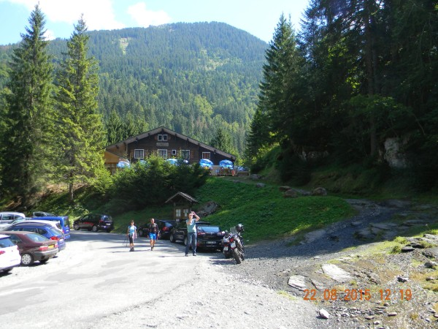
Jürgen knipst
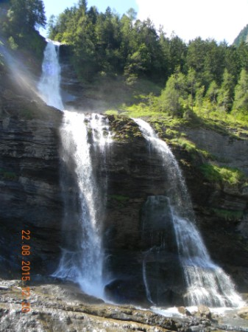
23.08. Sonntag
Heute soll das Wetter durchwachsen werden. Wir gehen morgens schon eine große Runde mit Matze, denn heute möchten wir mal nach Albertville und Matze muss dafür mal ein Stündchen alleine bleiben. Das funktioniert ja besser, wenn man gaaaaanz müde ist. Frühstück draussen fällt flach-es regnet. Gegen Mittag klart es aber auf und wir brechen nach einer weiteren kleinen Hunderunde nach Albertville auf. Die Stadt ist nicht sonderlich sehenswert, aber glücklicherweise finden wir den im Stellplatzführer als sehenswert angepriesenen Stadtteil Conflans, der sehr mittelalterlich ist. Hier gefällt es uns, wir geniessen den Ausblick über Albertville und trinken eine Cola. Auf dem Marktplatz spielt eine kleine Liveband -Super! Da kommt echte Urlaubsstimmung auf.

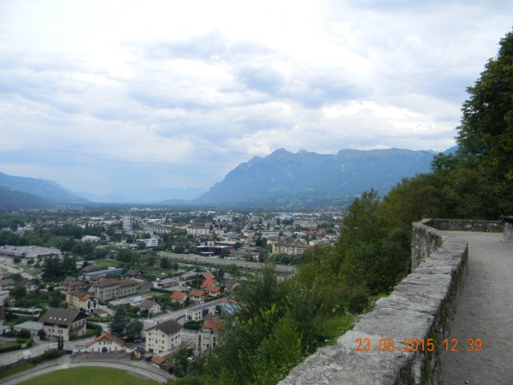
Aussicht über Albertville

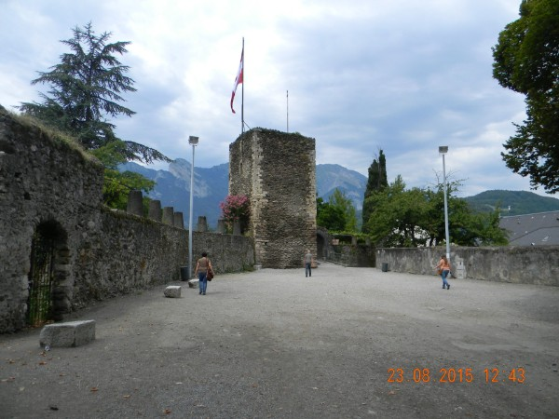
Mittelalterliche Stadtmauer Conflans

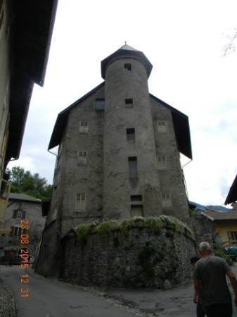
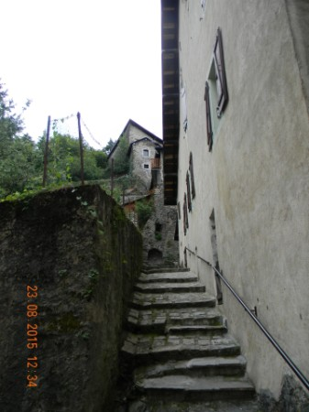
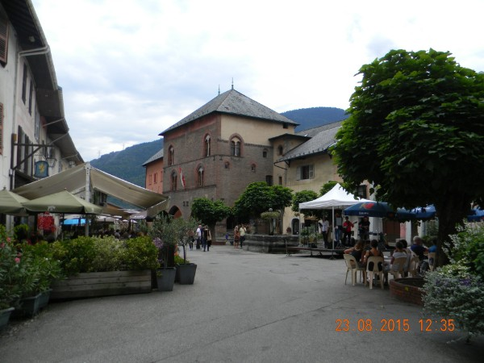
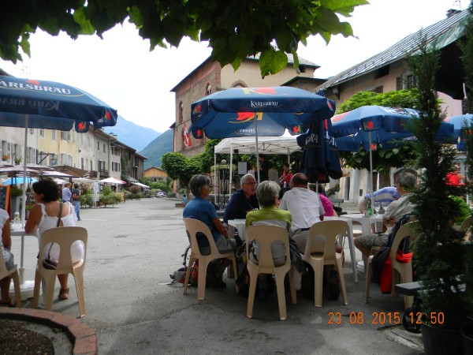
Wetter gut, Musik gut, Urlaubsstimmung gut
Auf dem Heimweg halten wir ca. 500 m vor dem Womo an und lauschen......NIX! Matze bellt anscheinend nicht. Die Männer gehen noch eine Runde kickern auf den Campingplatz oberhalb vom Stellplatz. Sonst passiert nicht mehr viel, wir sitzen im Regen unter der Markise, grillen und schwätzen.
24.08. Montag
Es regnet! Dauernd! Wir gehen trotzdem eine große Matzerunde. Jürgen bringt uns netterweise Baguette mit. Sonst passiert nicht viel. Spielen, schlafen, schreiben...Wir schaffen es noch im Trockenen zu grillen!
25.08. Dienstag
Heute wird NIX gemacht! Wir geniessen "nur" das schöne Wetter!
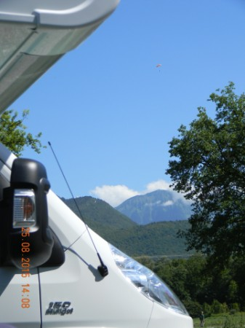
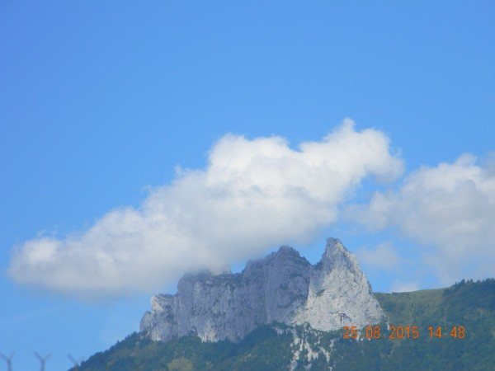
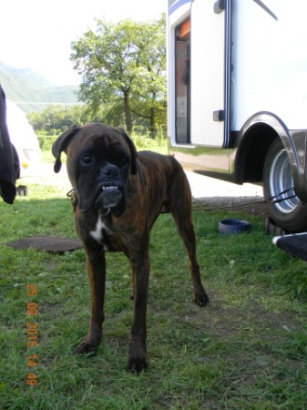
Der dürre Hering!
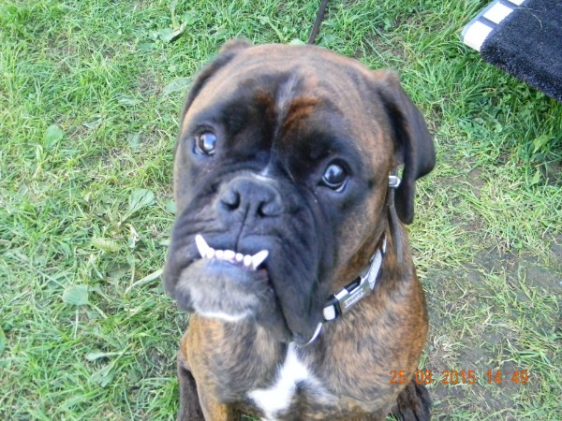
26.08. Mittwoch
Heute geht es bei bestem Wetter auf einen Stellplatz auf 1560 m ohne Handyempfang!
Vorher kaufen wir noch im Supermarkt ein. Die Anfahrt zum Stellplatz ist ganz schön steil, das müssen wir auch alles wieder runter! Der Platz selber ist einfach toll-mitten in einem Hochtal auf der Wiese an einem Flusslauf. Komplett ohne V+E, aber wir sind mit mehreren Kassetten ausgerüstet, also kein Problem!
Traumhaft ist es hier!
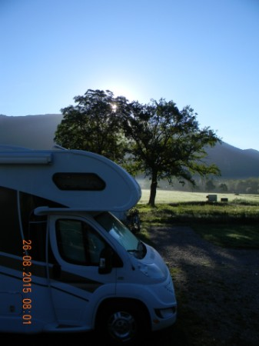
Bestes Wetter-wir fahren weiter!
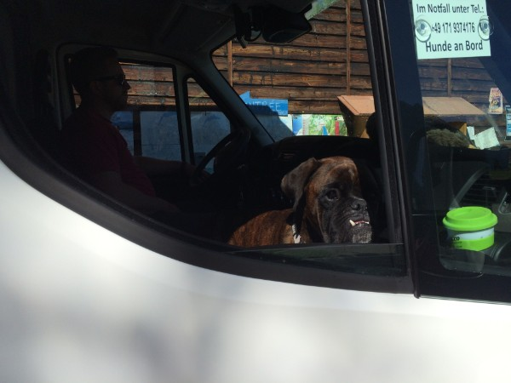
Bin schon gespannt, wo es hingeht!

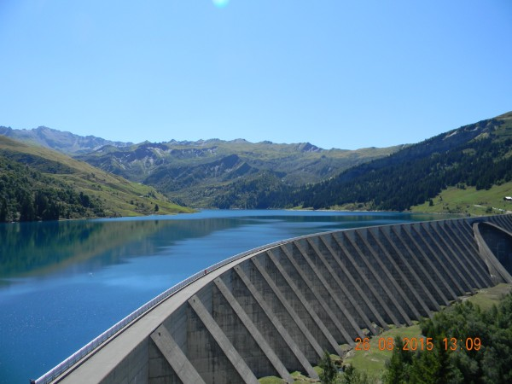
Roselend

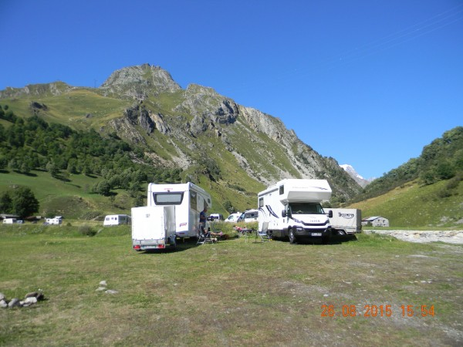
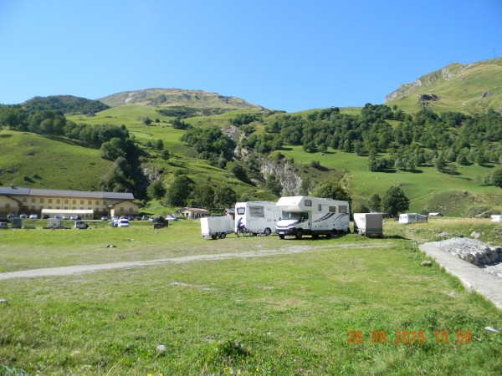
Traumstellplatz
27.08. Donnerstag
Heute wird gewandert! Das Wetter gibt alles und wir auch! Ganz schön anstregned bei der Wärme, besonders für die Hunde. Aber die Natur entschädigt für die Strapazen! Wir sehen echte Murmeltiere!
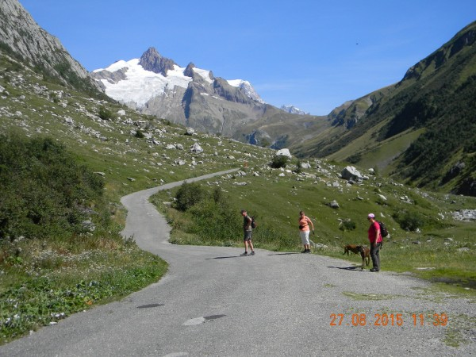
Auf geht`s!
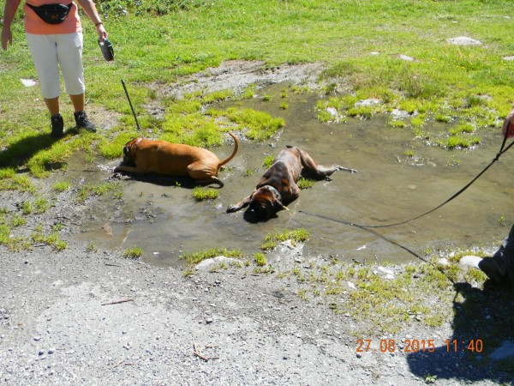
Denen ist schon zu warm-jede Gelegenheit zur Abkühlung wird genutzt-wir sind neidisch!
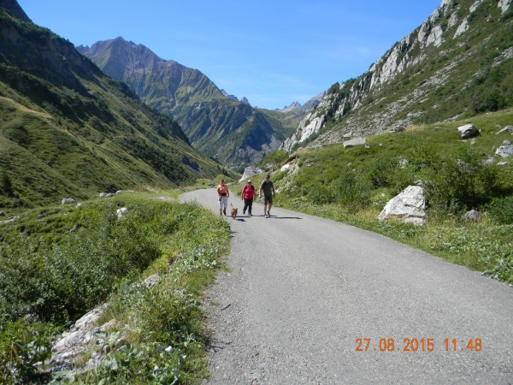
Traumhafte Natur
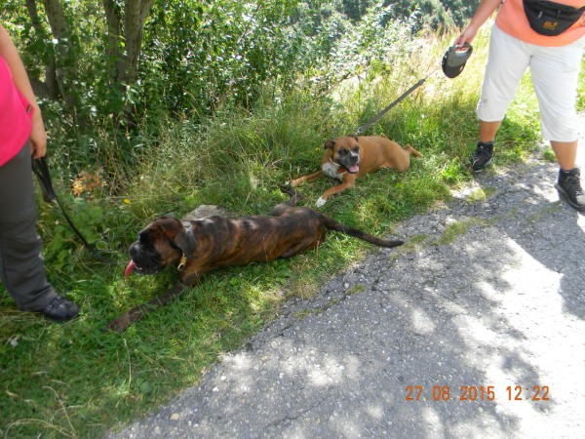
Matze muss schon wieder Pause machen
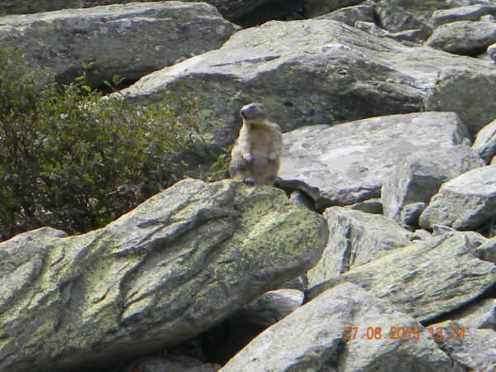
Echtes Murmeltier!
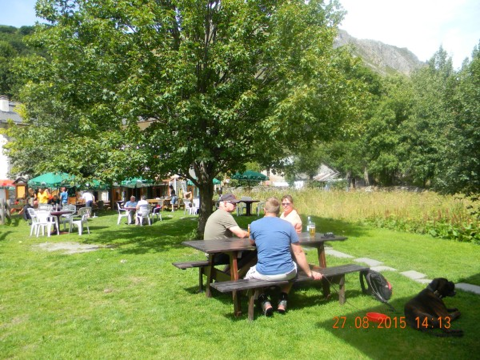
Jetzt machen wir auch Pause
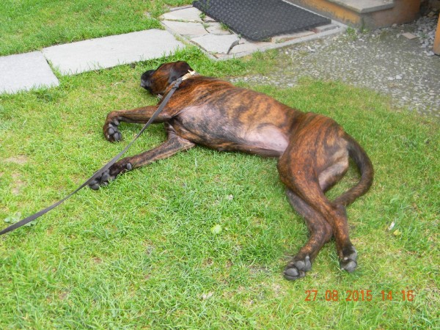
Platt
28.08. Freitag
FAULENZEN und Einkaufen! Wir decken uns in dem allertollsten Miniladen ( leider kein Foto!) mit diversen Himbeer- ( ich) und Käse- ( Sabine) Ziegen- (beide) Produkten ein und lassen es uns gut gehen.
29.08. Samstag
Die Besichtigung von Beaufort steht heute auf dem Programm. Wir fahren also die paar km mit den Moppeds und erkunden das Städtchen und besonders die Käserei! Dort wird der wirklich aller, allerweltbeste Käse hergestellt und von uns in haushaltsunüblichen Mengen erstanden...hihihihi Hier in Frankreich könnte man sich ja quasi nur von Baguette, Käse und Wein ernähren!
http://www.cooperative-de-beaufort.com

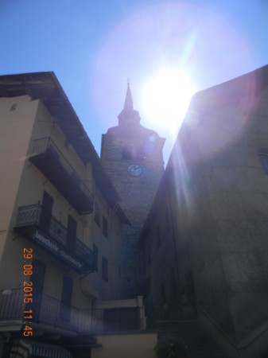

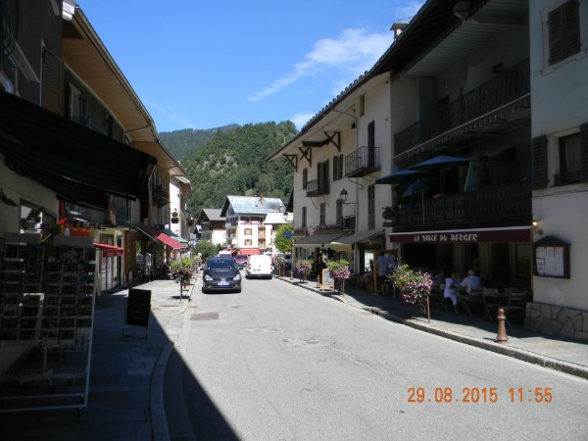
30.08. Sonntag
Heute streichen wir hier die Segel und fahren nach les Houches in die Nähe von Chamonix. Wir hoffen, endlich den Mont Blanc zu sehen! In Beaufort ver- und entsorgen wir noch und dann gehts los. Der Platz in Les Houches ist leider nicht ganz so der Brüller. Schlechte Gassimöglichkeiten und leider kein Mont-Blanc-Blick. Wir richten uns trotzdem erstmal häuslich ein.
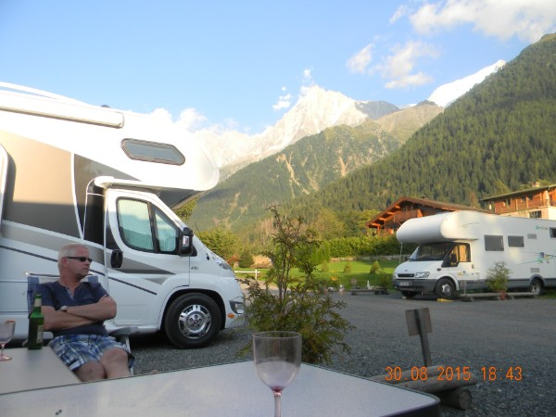
Unser Platz
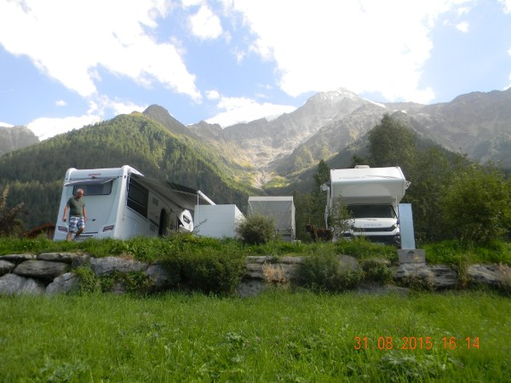
Blick von unten
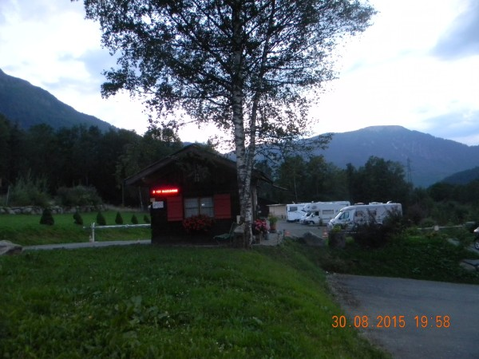
Der Platz kostet 15,00 EUR/ Nacht zuzüglich 0,75 EUR/Person Kurtaxe. Zum Bäcker ist es recht weit und steil bergab bzw wieder berghoch, der Platz hat keine Müllentsorgung! Der Müll muss ebenfalls runter in den Ort getragen werden. Zufahrt zur Entsorge umständlich, da ausserhalb der mit Schranke gesichertem Platz und auch recht eng. Wir haben auf eine Ver-und Entsorgung verzichtet.
31.08. Montag
Der Mont Blanc muss heute gesichtet werden! Wir fahren mit den Moppeds auf das quasi gegenüberliegenden Plateau d`Assy und haben echt Glück! Wir sehen ihn endlich!!!!!!!!!
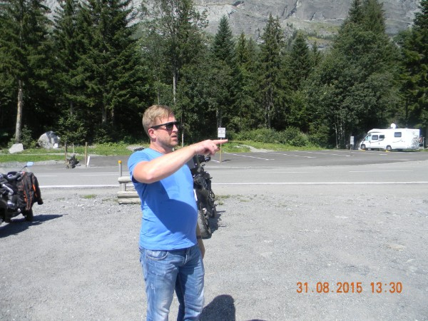
WIR sind schon mal da und DA HINTEN irgendwo muss er sein-unser Lieblinggsberg
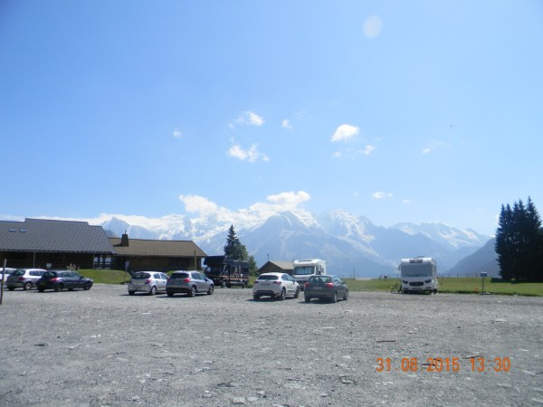
Da hinter den Wolken
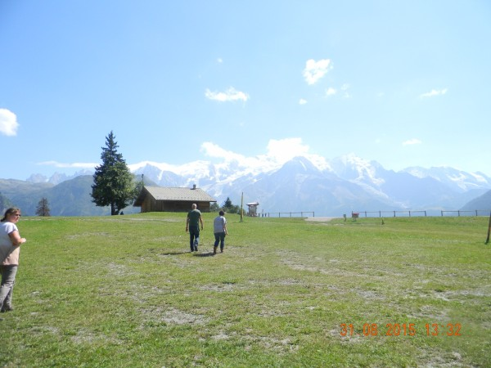
Wir nähern uns der Sache
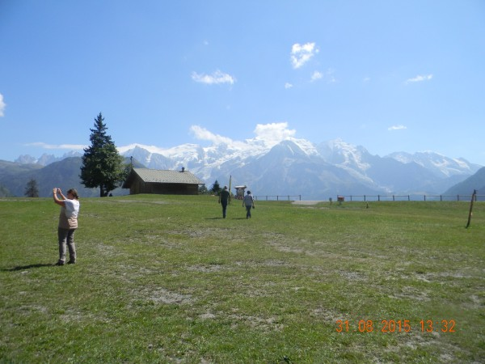

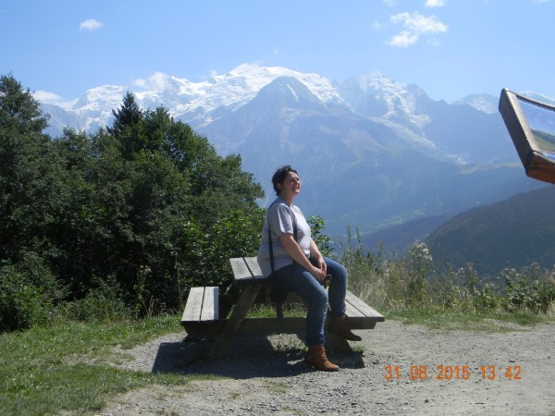
Da isser! Zusammen mit mir auf dem Foto-JUCHUUUUU
31.08. Montag
Wir fahren heute nach Sixt-fer-à-cheval. Dort gibt es eine Menge Natur, die wir uns unbedingt ansehen wollen! Wandern lässt es sich dort angeblich auch ganz gut-also nix wie hin.
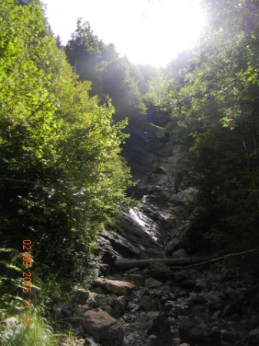
Wanderung zum Cirque du fer à cheval, vom Stellplatz habe ich leider kein Foto...
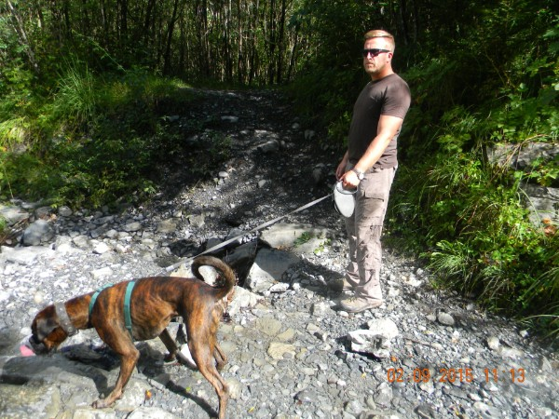
Der dürre Hering und Jockel
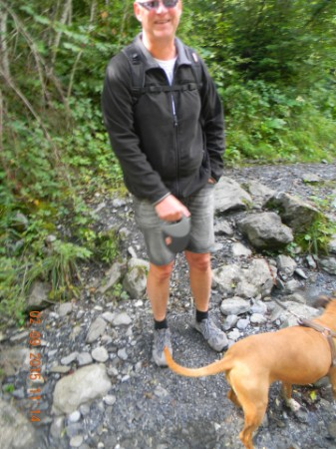
Teilweise Jürgen und Minou
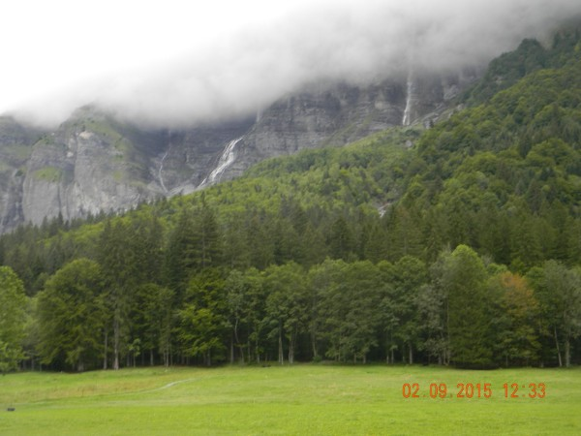
Leider kein Wetter für die tolle Aussicht
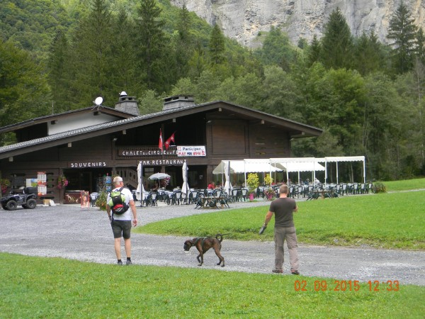
Rast machen wir trotzdem
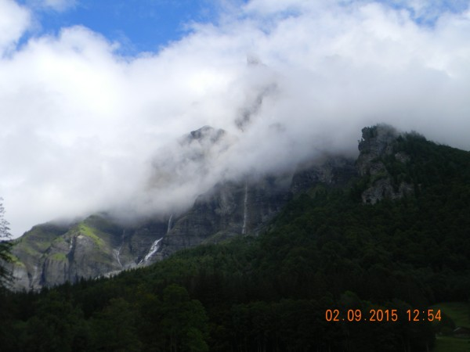
Man kann einfach nix sehen :-(
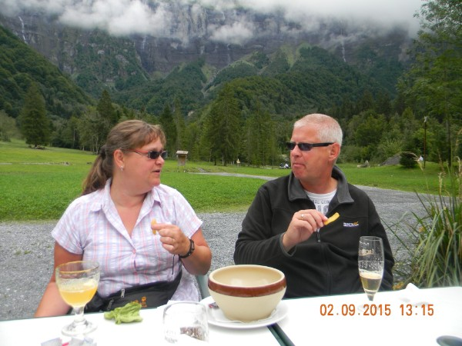
Schmeckt es?
03.09. Donnerstag
Wir fahren eine Runde Mopped heut und besichtigen Samoens.
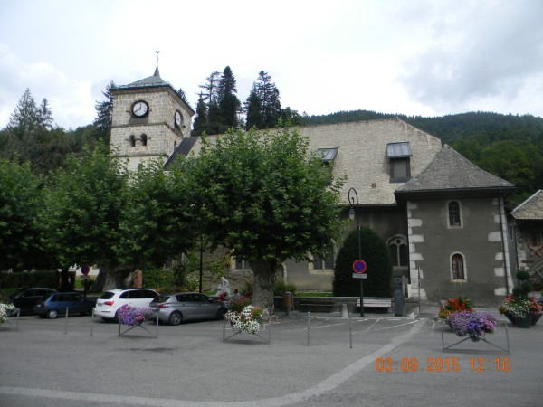
schönes Städtchen
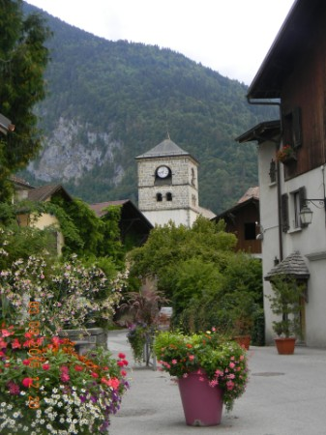
Aber natürlich sind wir genau in der Mittagspause hier und alle Geschäfte haben geschlossen :-( Der Hunger treibt uns wieder in den Cirque, wo Jockel, Sabine und Jürgen ein Crout und ich ein Tartiflette essen.
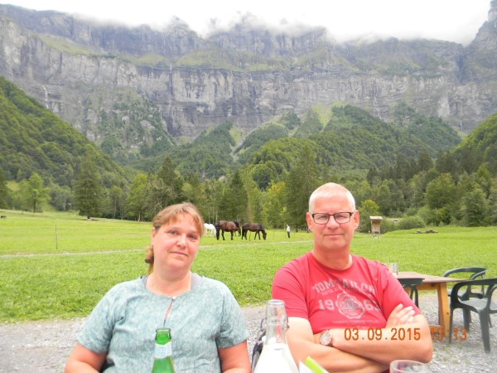
Lecker war es!
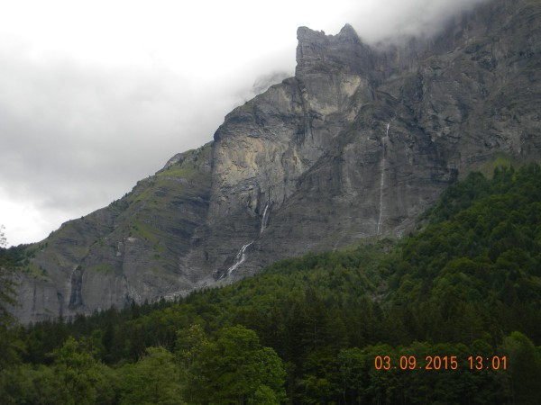
Die Aussicht ist immernoch noch nicht besser.
04.09. Freitag
Für Jockel und mich geht es heute Richtung Heimat! Die Arbeit ruft. Wir fahren heute bis Bulgneville und am Sonntag noch für einen Tag an die Mosel. Montag müssen wir dann zuhause sein.
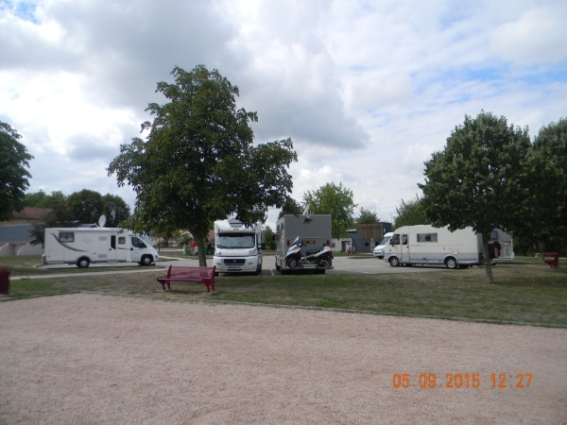
Stellplatz Bulgnéville
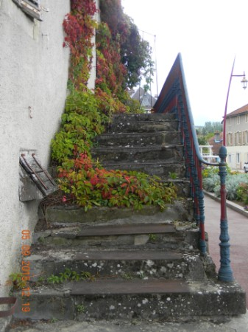
Bulgnéville
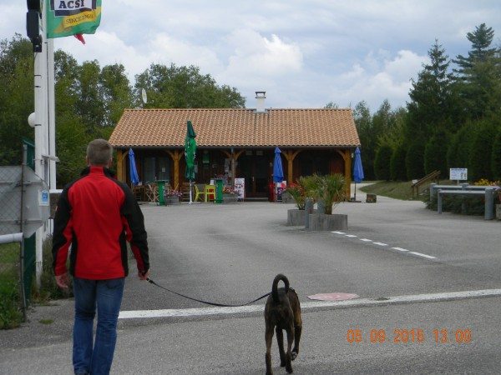
Campingplatz Bulgnéville, Übernachtung mit Strom 16,00 EUR! Super
06.09. Sonntag
Heute geht es zur letzten Station nach Neef
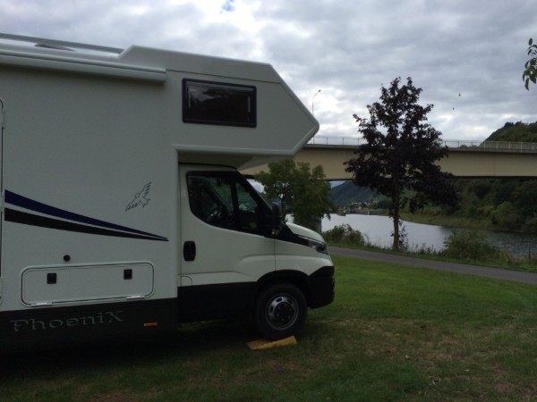
Stellplatz Neef
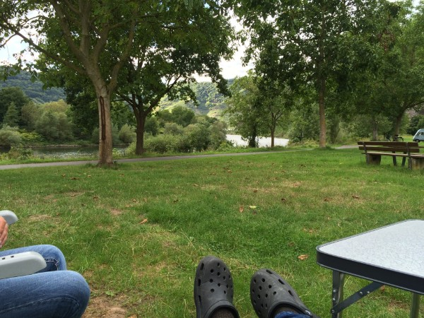

Ein letztes Mal Füße hoch-Urlaub is um :-(

